# Actividad 1 Unidad 4

Ramiro Alfonso España Tejada

Facultad de Ingeniería – Ingeniería de Software

Semestre VII: Base de Datos I

Docente John Carlos Arrieta Arrieta

Universidad de Cartagena

Diciembre, 2024

Tabla de contenido

Actividad 1 Unidad 4 1

Introducción 3

Objetivos 3

De la unidad 3

De la actividad 3

Justificación 4

Desarrollo 5

1. Crear un programa con interfaz de usuario 5

2. Agregar un nuevo registro a una tabla específica en la base de datos (usted elige las tablas) 6

3. Muestre todos los registros de una tabla en la base de datos. 7

4. Elimine un registro de una tabla en la base de datos 9

5. Actualizar la información de un registro existente en la base de datos. 10

6. Consultas avanzadas (personalizadas, es decir filtrando registros por parámetros) a la base de datos y muestre los resultados. 11

7. Consultar ordenadamente por algún parámetro específico. 12

8. Realizar consultas sobre varias tablas relacionadas (consultas multitablas o Joins) 13

Enlaces Github 15

Conclusiones 15

Referencias 15

# Introducción

En esta unidad, se trabajará en la creación de un sistema de subastas en línea, inspirado en plataformas reconocidas como eBay. El enfoque principal estará en el uso de lo aprendido en el transcurso de todas las unidades para implementar y gestionar bases de datos desde un ambiente final al cliente.

# Objetivos

## De la unidad

Comprender los conceptos fundamentales de CRUD (Create, Read, Update, Delete) y su importancia en el desarrollo de aplicaciones.

## De la actividad

Dominar la sintaxis y estructura de consultas SQL para realizar operaciones CRUD en una base de datos relacional.

Aprender a diseñar y crear tablas en una base de datos que cumplan con los requisitos de un sistema CRUD.

Practicar la implementación de operaciones de creación (Create) para insertar nuevos registros en una base de datos.

Adquirir habilidades para realizar consultas (Read) que recuperen información específica de una base de datos.

Explorar técnicas avanzadas para actualizar registros existentes en una base de datos (Update) de manera eficiente y segura.

Familiarizarse con las estrategias y prácticas recomendadas para eliminar registros de una base de datos (Delete) sin afectar la integridad de los datos.

Aplicar conceptos de transacciones para garantizar la consistencia de los datos al realizar operaciones CRUD complejas.

Desarrollar habilidades para trabajar con diferentes lenguajes de programación (como Python, Java, PHP, entre otros) para implementar operaciones CRUD en una base de datos.

Realizar ejercicios prácticos y proyectos que involucren la implementación de CRUD en aplicaciones web o sistemas de gestión de bases de datos, demostrando un dominio completo de las técnicas y operaciones involucradas.

# Justificación

Como actividad final, se pone a prueba el conocimiento base adquirido a través de la práctica regular y la investigación auto impuesta. Asegurando que todo lo leído e investigado se puede aplicar de diferentes formas o que también puede considerar como materia prima para aprender a ubicar y encontrar soluciones acertadas a problemas que de otra manera se pueden convertir en ciclos sin retorno.

# Desarrollo

## Crear un programa con interfaz de usuario

(Consola, o de escritorio, o Web o móvil), de tal manera que permita realizar las siguientes operaciones sobre la base de datos.

Se crea un acceso de inicio en PHP, para simular el acceso principal, aprovechando el entorno trabajado en las actividades anteriores y promoviendo mayor uso de herramientas disponibles; se hace uso de Visual Studio Code.

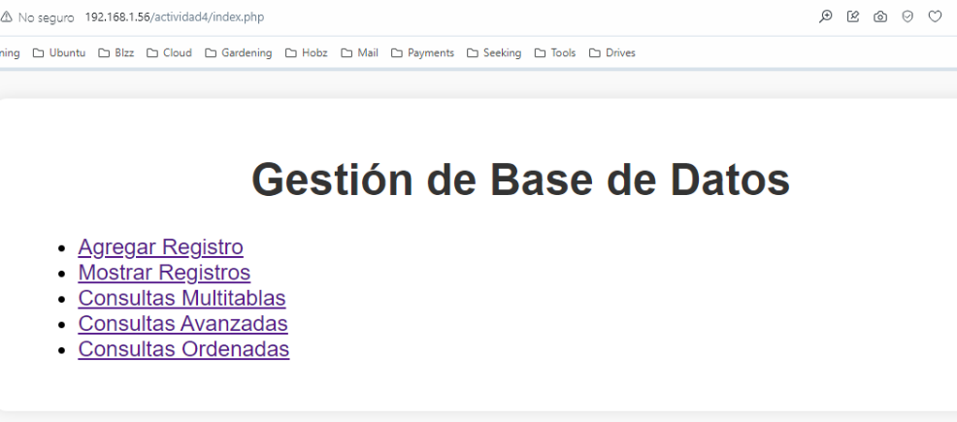

Java:

Python:

## Agregar un nuevo registro a una tabla específica en la base de datos (usted elige las tablas)

Se crea y se pone a prueba la interfaz para agregar nuevos datos a la tabla artículos

Java:

Python:

## Muestre todos los registros de una tabla en la base de datos.

Se crea una interfaz (acceso) que muestra el total de datos de la tabla seleccionada (artículos)

Java:

Python:

## Elimine un registro de una tabla en la base de datos

De la vista del total, se desprenden a modo de opción para usuario el poder borrar datos de la tabla seleccionada

Java:

Python:

## Actualizar la información de un registro existente en la base de datos.

De la vista del total, se desprenden a modo de opción para usuario el poder editar datos de la tabla seleccionada

Java:

Python:

## Consultas avanzadas (personalizadas, es decir filtrando registros por parámetros) a la base de datos y muestre los resultados.

Se crea la página para poder realizar una consulta avanzada, definiendo el campo y un valor de referencia para la misma consulta.

Java:

Python:

## Consultar ordenadamente por algún parámetro específico.

Se crea la página para lograr consultas ordenadas (ascendentes o descendentes) establecidos por un campo específico previamente seleccionado.

Java:

Python:

## Realizar consultas sobre varias tablas relacionadas (consultas multitablas o Joins)

Se asegura con la página multitablas, el poder realizar una consulta en múltiples tablas

Java:

Python:

# Enlaces Github

<https://github.com/respanat/bd1_ejercicio11_php.git>

<https://github.com/respanat/bd1_ejercicio11_java.git>

<https://github.com/respanat/bd1_ejercicio11_python.git>

# Conclusiones

A lo largo de esta actividad, se han explorado las etapas fundamentales del desarrollo de un sistema de información desde el punto de vista de las bases de datos. Iniciar desde el análisis de requisitos para identificar entidades y relaciones, luego plasmamos esos conceptos en un diagrama Entidad-Relación (DER) y finalmente lo transformamos en un Modelo Relacional (MR). Se pudo evidenciar cómo un buen análisis y modelado son esenciales para construir una base de datos robusta y eficiente que pueda manejar adecuadamente las complejidades de un sistema de subastas en línea. Además, el ejercicio reforzó la importancia de contar con llaves primarias y foráneas bien definidas para garantizar la integridad de los datos y la correcta relación entre las distintas entidades. En conclusión, el desarrollo de este sistema ha permitido comprender el proceso completo, desde la abstracción conceptual hasta la concreción técnica, de un sistema de gestión de datos para una aplicación compleja y de uso cotidiano.

# Referencias

<https://gestionbasesdatos.readthedocs.io/es/latest/Tema2/Teoria.html>

<https://www.aulapc.es/lupa_busquedas_posit.html1accesA~A60.00>

<https://www.innovaciondigital360.com/big-data/rdbms-que-es-una-base-de-datos-relacional-y-cuales-son-sus-ventajas/>

<https://www.marcoteorico.com/curso/31/fundamentos-de-bases-de-datos/419/modelo-e-r-extendido->